**Adatbázis rendszerek I. BSc**

9. Gyak.

2022. 11. 14

**Készítette:**

Petró Balázs Bsc

Mérnökinformatikus

FO71M2

**Miskolc, 2022**

1. **feladat** Adott a következő ER modell!
2. Készítse el az ER modell konvertálását relációs modellre – fájlnév: RMNeptunkod

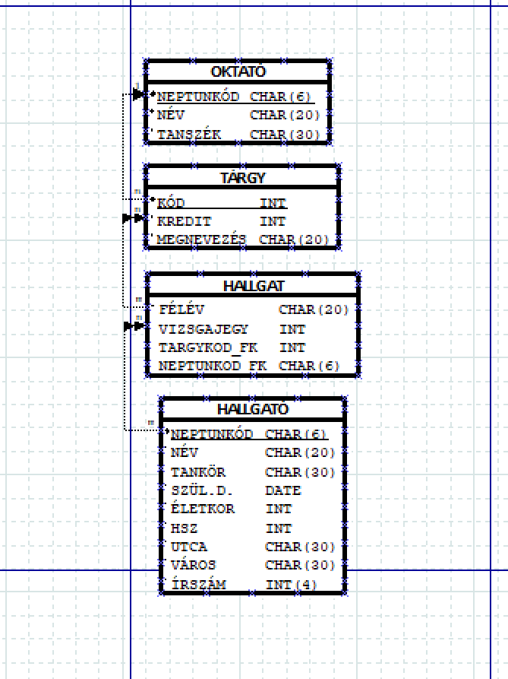

1. Készítse el az adatbázis relációs sémáját – SemaNeptunkod

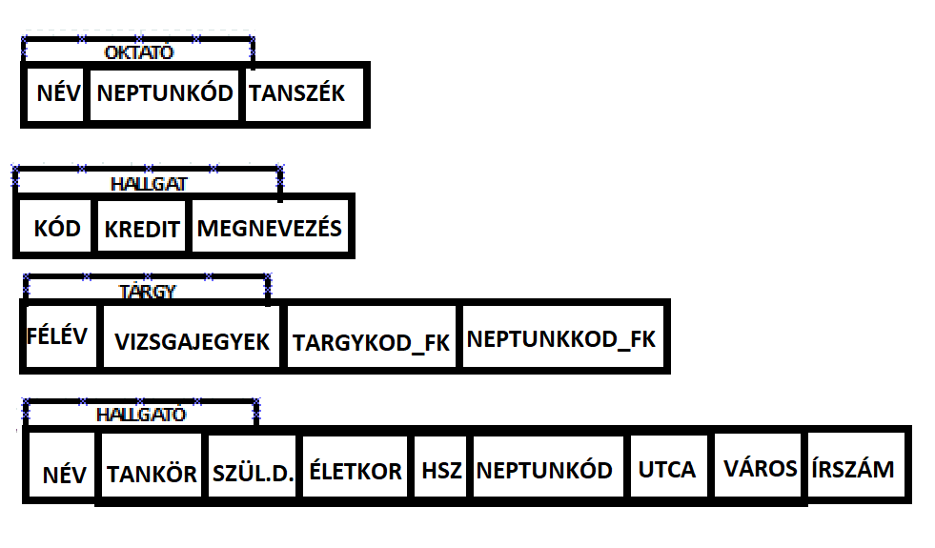

1. Készítse el a táblákat - CreateNeptunkod.txt

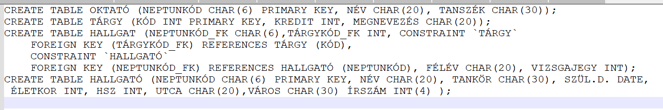

1. Töltse fel a táblákat adatokkal (min. 3 oktató, tantárgy és hallgató) - InsertNeptunkod.txt

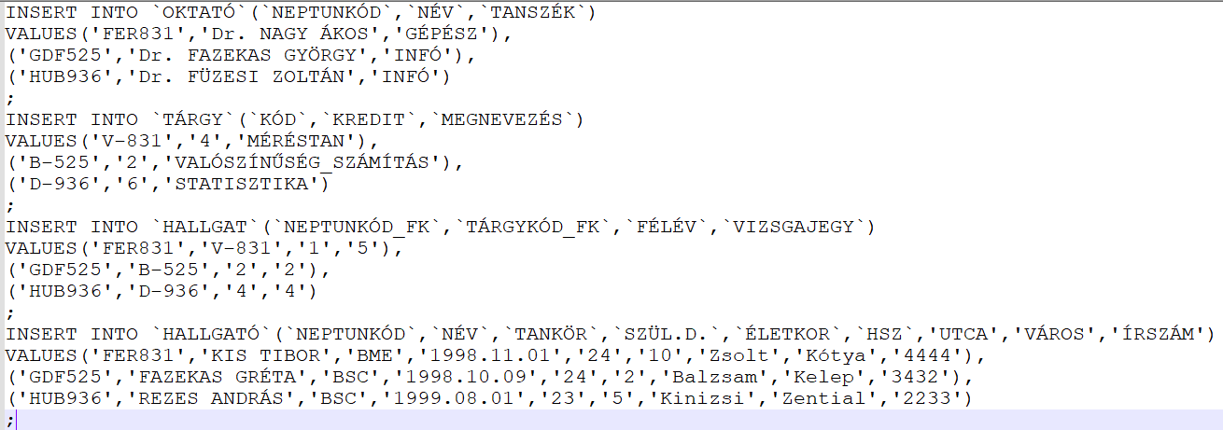

e) Lekérdezések (SQL és relációs algebra)

1. Kérdezze le az oktatók nevét!

2. Kérdezze le az oktatók és tantárgyaik nevét!

3. Kérdezze le az oktatók és tantárgyaik nevét (azok az oktatók is, akiknek nincs tárgya)!

4. Kérdezze le az ÁIF tanszéken dolgozó oktatók nevét és tárgyaik címét!

5. Kérdezze le az átlagos kreditpontszámot!

6. Kérdezze le az ÁIF tanszéken dolgozó oktatók létszámát!

7. Kérdezze le a legnagyobb kreditpontszámú tárgy(ak) címét!

8. Kérdezze le azokat az oktatókat, akiknek nincs tárgya!

9. Kérdezze le azokat azok a hallgatókat, akik a 2021/2022 tanév II. félévében nem vettek fel tárgyat!

10. Kérdezze le a hallgatók születési dátumát!

11. Kérdezze le a tanszékenként az oktatók létszáma!

12. Kérdezze le azokat az oktatók, akiknek 2-nél több tárgyuk van!

13. Kérdezze le az átlagnál alacsonyabb kreditpontú tárgyak oktatóinak nevét!

14. Kérdezze le a legtöbb tárgyat tanító oktató nevét!

15. Kérdezze le kik azok a hallgatók, akik minden tárgyat felvettek!

